Proposition de message pour les parents sur l’ENT

UN SEUL COMPTE POUR L’ENT et TOUS LES SERVICES DE SCOLARITÉ

A partir de la rentrée de septembre 2022, vos identifiants et mot de passe actuels d’Agora06 seront désactivés.

Pour accéder à votre ENT, vous aurez besoin d’utiliser le compte EDUCONNECT disponible pour tous les parents d’enfants scolarisés du primaire au lycée.

Ce compte unique (identifiant/mot de passe) vous servira pour :
- l’ENT Agora06.fr
- les téléservices de l’Éducation Nationale de l’ensemble de vos enfants (école, collège, lycée):
  - Demandes de bourses en ligne
  - Orientation fin de troisième
  - Affectation 2nde
  - Paiement cantine
  - ….

Nous vous conseillons dès aujourd’hui d’activer votre compte EDUCONNECT.

Pour cela :
- Rendez-vous sur votre page Agora06 : https://www.agora06.fr/
- Cliquez sur Élève ou parent avec votre compte EduConnect
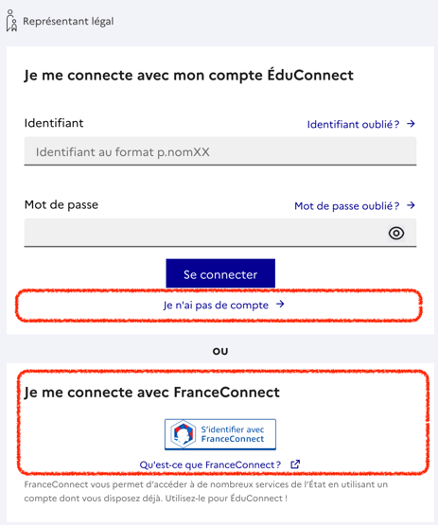
- Sélectionnez votre profil
- Connectez vous :
  - Avec votre compte FranceConnect
  - En créant votre compte : « Je n’ai pas de compte »
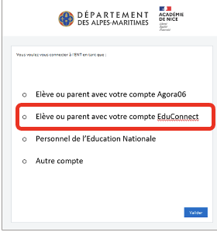

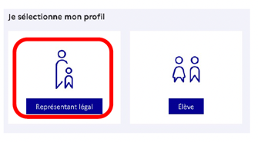

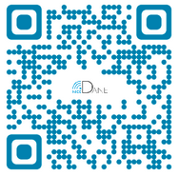
Retrouvez en scannant le QRCODE ci-contre les procédures à suivre
pour se créer son compte EDUCONNECT en tant que parent d’élève ou élève.
https://www.pedagogie.ac-nice.fr/dane/s-informer/educonnect

En vous souhaitant une bonne utilisation de tous ces services dans l’ENT

